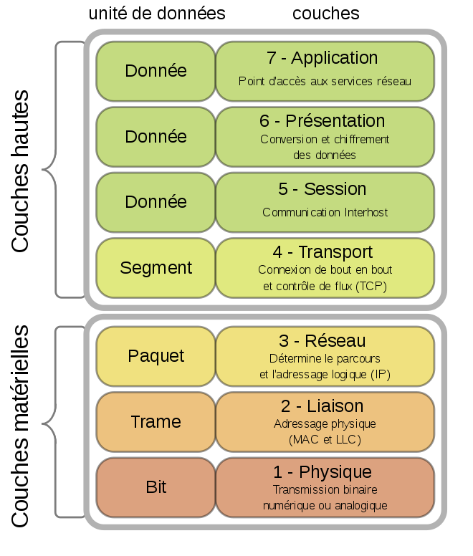
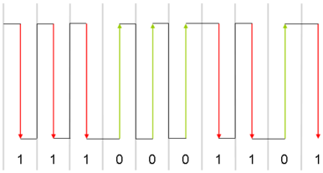
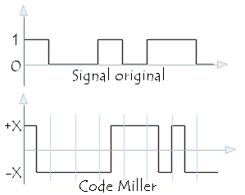
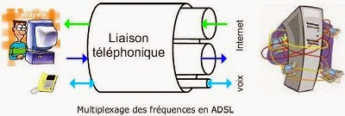
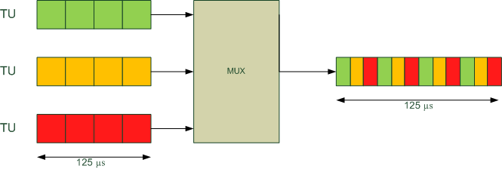
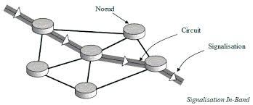
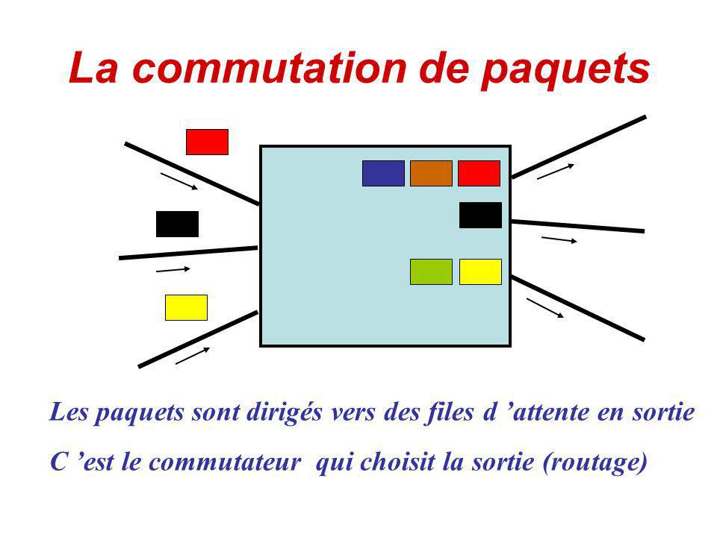
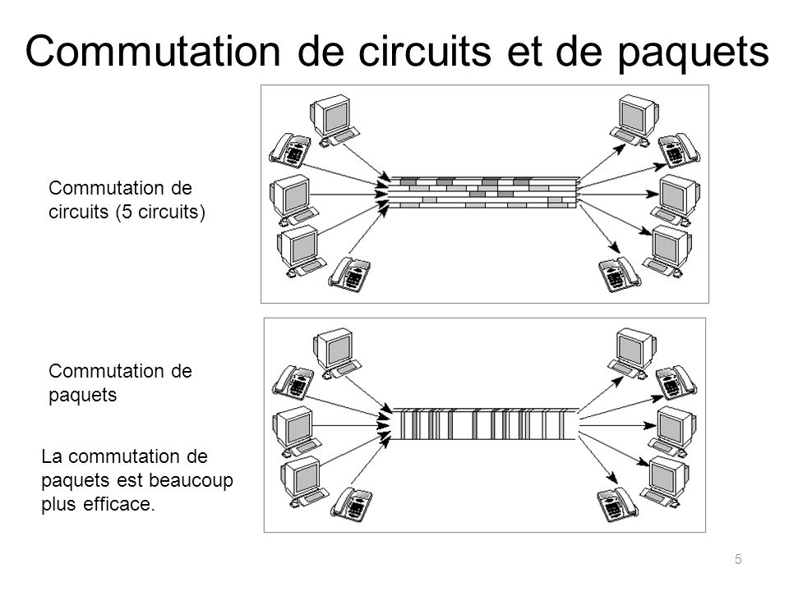
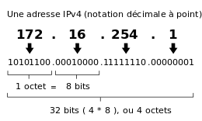
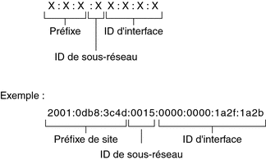
Cours INR (introduction aux réseaux).

Log, quand un programme écrit tout ce qu’il est en train de faire (login), etc…
Date, heure, chargements des données, interprétation des données, etc…
https://fr.wikipedia.org/wiki/Login_(informatique)

->Début de piste dans la résolution de problème.
Réseaux informatiques : 2 types
-Diffusion tel que la radio : avec un émetteur et un ou plusieurs récepteurs, la diffusion est continue
-Point à Point : comme le téléphone, la diffusion se fait dans les deux sens (notion d’adresses, système d’adressage).
Le téléphone était l’un des premiers réseaux point à point, prémices des réseaux informatiques.
Pour le téléphone, l’adresse est le numéro, la notion d’adresse s’est retrouvée dans l’informatique (adresse IP, URL, etc…)
IP=Adresse protocole.
Informatique= logique à deux états->système binaire, car signal électrique, si on avait un système à plusieurs états, les fichiers prendraient beaucoup moins de place (piste intéressante mais encore inexploitée).

Mathématiques discrètes :

->Opposition aux mathématiques continues
-Dans un environnement continue, on peut avoir une infinité de valeurs (ex : thermomètre, le mercure va atteindre certaines valeurs mais au niveau moléculaire, le mercure peut atteindre une infinité de seuils. Ex : 26, 39457 °C).
-Dans un environnement discret, on est dans un environnement fini, avec un nombre fini de valeurs (ex : les heures, on a 24h dans une journée et pas plus, le nombre de valeurs est limité).
Discret = Réduction de la réalité, on efface une partie de l’information, l’afficheur est également discret.
Numérisation d’une informatique = la rendre discrète. (Une photo numérique est discrète).
Pour passer du continu au discret, il faut réduire l’information (l’effacer), pour une photo, en zoomant on peut apercevoir des pixels en nombre limité, alors que dans le monde réel, même en zoomant, on verra toujours quelque chose de nouveau (molécules, atomes).
La numérisation est donc une réduction claire de la réalité, de l’information.

Numérique X Analogique :

Analogique : cassette audio et vidéo (VHS), vinyle, aiguilles de moto, etc…
Numérique : DVD, etc.

Avec une cassette vidéo, plus on la regarde, plus elle s’abîme, de même pour une copie.
Dans un environnement analogique, l’appareil ne comprend pas ce qu’il est en train de lire (dans le sens informatique), il fait une assimilation entre l’information et le bruit, analogie=imitation.
Avec une vidéo sur une clé USB, même si on copie plusieurs fois, l’original et la copie conservent la même qualité, qu’importe le nombre d’utilisation.

Dans un environnement numérique, l’appareil comprend (au niveau informatique), il sait dissocier l’interférence du signal.
Ex : Quand une personne explique une notion dans une langue qu’on peut comprendre, on est dans le numérique car on est en mesure de l’imiter, expliquer, alors qu’une personne qui parle dans une autre langue et que l’on essaye de l’imiter, on ne comprend pas et la qualité de l’information est très basse.
Le numérique est révolutionnaire car la compréhension permet de comprendre les informations et de les corriger si nécessaire.
https://www.test-achats.be/hightech/audio/news/difference-son-analogique-numerique

2 processus : numérisation et codage
-Codage : manipulation de lettres, chiffres, son, photos, cartes GPS, etc… mais avec un langage binaire, on utilise les conventions pour que toutes les informations soient compatibles et convertibles.
Ex : 00100011->A pour n’importe quelle machine.
-Numérisation : Manière de coder les couleurs et à la réception, il faut que le résultat soit le même.

ASCII (American standard code for information interchange)
https://fr.wikipedia.org/wiki/American_Standard_Code_for_Information_Interchange

Dans l’informatique, on a ce qu’on appel le Locked-In, c’est lorsqu’on achète un appareil et qu’on se retrouve obliger d’acheter toute la gamme de produits et d’accessoires de la marque car les autres ne sont pas compatibles.
Pour y remédier, on a créé IETF, un rassemblement de personnes dont le but de définir les standards d’internet, afin que tous les appareils soient compatibles et utilisables entre eux, mais certaines grandes compagnies continuent d’utiliser leur propre standard.
Le problème, c’est que certains standards sont tellement répandus qu’ils tendent à devenir la norme (genre mode).
https://fr.wikipedia.org/wiki/Internet_Engineering_Task_Force

2 principes importants : Abstraction et l’encapsulation

-L’abstraction est une preuve d’intelligence, c’est ¨le non-besoin¨ de savoir, quand on veut se rendre quelques parts, on a juste besoin du nom du bus, l’arrêt et de la rue, on n’a pas besoin de savoir la marque du bus, la vie du chauffeur, le parcours de tout le véhicule, …
C’est se contenter de savoir ce qu’il faut pour survivre, ne pas s’encombrer de choses inutiles.

-L’encapsulation, c’est le fait de mettre des boites dans des boites plus grandes, ce qui circule sur internet (les 1 et les 0), sont dans des petits paquets qui circulent sur internet ou d’une machine à une autre. Ces paquets sont envoyés partout, tout le temps et ne prennent pas forcément le même chemin, pour envoyer une lettre, on met l’adresse de destination et celui de l’expéditeur en cas de problème, c’est pareil pour internet, avec des accusés de réception pour confirmer qu’on a reçu ou que le paquet a été envoyé.
Adresse IP : 164.15.251.133
L’adresse IP est découpée en plusieurs branches avec le réseau, qui est déterminé par la société, le sous-réseau, qui est le département de la société et le numéro de l’ordinateur.

L’information :

L’information est une donnée abstraite, elle est liée à la matière via le stockage et la transmission et disponible sur un support concret (une feuille, un ordinateur).
En réseaux, on ne se soucie guère du stockage de l’information, on se focalise plus sur la transmission de cette dernière, en utilisant des signaux électriques.
Ces signaux électriques vont circuler dans ce qu’on appelle un ‘’médium’’ (singulier de médias)
Tel que le wifi, Bluetooth (Hertzien), câbles, lumière (fibre optique → tuyau de lumière)
En mathématique, on peut représenter un signal électrique par une forme sinusoïdale.
-Théorème de J. Fourier
https://fr.wikipedia.org/wiki/S%C3%A9rie_de_Fourier
→ Signal carré
-Entre l’émission et la réception du signal, il peut y avoir de la corruption, l’intervention d’un perturbateur extérieur, ça peut être problématique car à la réception, on peut interpréter d’autres valeurs, l’information sera donc modifiée ou même non lisible.
On appelle la corruption une interférence ou un bruit, il est possible de déterminer la qualité d’un signal en faisant le rapport signal sur bruit.
Le bruit d'image est la présence d'informations parasites qui s'ajoutent de façon aléatoire aux détails de la scène photographiée numériquement. Il a pour conséquence la perte de netteté dans les détails.
-Le taux d’erreur est mesuré par le nombre d’erreur envoyé lors de la transmission à la réception.
-Le débit binaire est la quantité d’information transmisse lors d’une certaine période de temps.
-En informatique, la latence (ou délai de transit, ou retard) est le délai de transmission dans les communications informatiques (on trouve parfois l'anglicisme lag). Il désigne le temps nécessaire à un paquet de données pour passer de la source à la destination à travers un réseau.
-La fréquence est le nombre d’oscillation par seconde et en général, le nombre de répétition d’un phénomène dans un lapse de temps donné. Les fréquences faibles ont la particularité de traverser tous types de manières mais l’inconvénient est qu’il faut plus de temps pour transmettre l’information, car elles ne peuvent pas en porter beaucoup. Plus la fréquence est faible, plus le débit est faible aussi. L’avantage des fréquences élevées est qu’on a beaucoup plus d’informations qui peuvent passer mais elles ne traversent pas la matière, c’est idéal seulement pour les courtes distances. Plus une fréquence est forte, moins elle traverse la matière.
-L’amplitude est la valeur maximale ou minimale d’un phénomène.
-Le déphasage
→Un émetteur joue à la fois sur la fréquence, l’amplitude et le déphasage pour transmettre le signal.
Interprétation = Numérisation
Entre deux ordinateurs reliés avec un câble, quand on envoie le signal dans un câble, on le construit/ le produit et quand on le reçoit il est numérisé.
La numérisation du signal se fait partout, que ce soit avec un ordinateur ou un téléphone portable, pour numériser un signal, il faut procéder à un « échantillonnage ».
L'échantillonnage consiste généralement à relever à intervalle régulier la valeur d'une grandeur physique. La fréquence d'échantillonnage est le nombre d'échantillons par unité de temps.
Si l'unité de temps est la seconde, la fréquence d'échantillonnage s'exprime en hertz et représente le nombre d'échantillons utilisés par seconde.
Pour que l’échantillonnage soit meilleur, il faut souvent prendre des mesures et les plus précises possibles, mais la taille du fichier sera alors plus élevée. Plus la numérisation est précise, plus le fichier est grand. Les grands fichiers prennent plus de place mais également plus de temps à être transmisse, d’où la nécessité de compresser.
La compression (en informatique) n’est pas le fait d’écraser, c’est stocker l’information avec plus d’intelligence.
La compression de données ou codage de source est l'opération informatique consistant à transformer une suite de bits A en une suite de bits B plus courte pouvant restituer les mêmes informations, ou des informations voisines, en utilisant un algorithme de décompression. C'est une opération de codage qui raccourcit la taille (de transmission, de stockage) des données au prix d'un travail de compression. Celle-ci est l'opération inverse de la décompression.
Un algorithme de compression sans perte restitue après décompression une suite de bits strictement identique à l'originale. Les algorithmes de compression sans perte sont utilisés pour les archives, les fichiers exécutables ou les textes.
Avec un algorithme de compression avec perte, la suite de bits obtenue après décompression est plus ou moins voisine de l'original selon la qualité désirée. Les algorithmes de compression avec perte sont utiles pour les images, le son et la vidéo.
C’est ce qu’on appelle une compression « destructive » où une bonne partie de l’information est « boycottée » afin de pouvoir envoyer le fichier.

Contextualisation du cours :

En informatique, il y a une couche physique reprenant les principes de base établies par des physiciens et autres scientifiques puis au-dessus, il y a tout ce qui reprend l’architecture de l’informatique.
→ Modèle OSI
Le modèle OSI (de l'anglais Open Systems Interconnection) est un standard de communication, en réseau, de tous les systèmes informatiques. C'est un modèle de communications entre ordinateurs proposé par l'OIN (Organisation Internationale de Normalisation) qui décrit les fonctionnalités nécessaires à la communication et l'organisation de ces fonctions.
→ Voir feuille pour détails
Chaque couche va proposer un service à la couche au-dessus et utiliser un service de la couche en-dessous.

→Il est possible de se spécialiser dans une couche en particulier sans avoir besoin de savoir ce qu’il se passe dans la couche précédente.

Couche 1 Physique : L’électronique et électricité

Dans un ordinateur, l’électricité circule partout, comme de l’eau dans un courant, elle va toujours chercher le chemin le plus cours pour aller vers la terre.

Rappel de définitions :
-Résistance : grandeur physique, rapport entre la tension et l'intensité du courant.
Symbole : R
Unité : Ohm (Ω)
R = U/I
-Tension : La tension électrique est la charge électrique qui peut passer à l’intérieur d’un matériau conducteur d’électricité, qui se mesure en volt et qui peut être très basse ou de très haute tension.
Symbole : U
Unité : Volt (V)
-Intensité : L’intensité du courant électrique peut être comparée au débit d’un fleuve. Elle reflète la quantité et la vitesse du courant électrique qui circule en un point donné du circuit électrique.
Symbole : I
Unité : Ampère (A)
-Puissance : La puissance électrique que l'on note souvent P et qui a pour unité le watt (symbole W) est le produit de la tension électrique aux bornes de laquelle est branchée l'appareil (en volts) et de l'intensité du courant électrique qui le traverse (en ampères) pour des appareils purement résistifs.
Symbole : P
Unité : Watt (W)
P = U.I

Courant continu/ Courant alternatif :

Le courant continu :(CC or DC pour direct curent) est un courant électrique dans lequel les électrons circulent continuellement dans la même direction, c’est-à-dire du pôle négatif vers le pôle positif. Sa vitesse de déplacement est de plusieurs mètres par heure et sa propagation se fait à la vitesse de la lumière.
Le courant alternatif (CA or AC pour alternative curent) est l’autre type de courant électrique. Les électrons circulent de manière alternative dans les deux sens du circuit. En fait, c’est la rotation d’un alternateur qui génère un mouvement de va et vient des électrons. Dans ce cas, le déplacement des électrons se limite à quelques millièmes de millimètre. Le courant alternatif est mesuré par sa fréquence (en hertz). En Europe, la fréquence est de 50Hz, le courant effectue donc 50 allers-retours par seconde.
→ L’électricité véhiculée partout dans nos appareils (ordinateur, maisons, etc.) est un courant alternatif, plus avantageux au niveau de la transmission, les informations sont d’ailleurs en général transmises par courant alternatif.

Diode : La diode est un composant électronique, sans précision ce mot désigne un dipôle qui ne laisse passer le courant électrique que dans un sens. Le sens de branchement d'une diode a donc une importance sur le fonctionnement du circuit électronique dans lequel elle est placée.
Condensateur : Le condensateur est un composant électronique élémentaire, sa propriété principale est de pouvoir stocker des charges électriques opposées sur ses armatures.
Le condensateur ne laisse pas passer le courant continu, mais il peut laisser le courant alternatif.
Donc en fonction de sa nature, il laisse passer certains types de fréquence, c’est une sorte de filtre.
Transistor : le transistor est une sorte de robinet que l’on peut ouvrir et fermer, mais à la différence du robinet ou l’ouverture est mécanique, l’ouverture est électrique. On peut aussi l’utiliser comme amplificateur, si on envoie un signal à travers un transistor, comme il a plus d’énergie, il l’amplifiera.
→Le transistor est un composant électronique qui est utilisé dans la plupart des circuits électroniques (circuits logiques, amplificateur, stabilisateur de tension, modulation de signal, etc.) aussi bien en basse qu'en haute tension. Un transistor est un dispositif semi-conducteur à trois électrodes actives, qui permet de contrôler un courant ou une tension sur l'électrode de sortie grâce à une électrode. C'est un composant fondamental des appareils électroniques et des circuits logiques.
Semi-conducteur : Un semi-conducteur, comme le silicium, c’est un matériau qui n’est ni tout à fait un conducteur d’électricité, ni tout à fait un isolant. Il peut être soit l’un, soit l’autre selon diverses conditions.
Avec un semi-conducteur, on va pouvoir envoyer des informations en bit, l’absence de courant signifiera 0 et quand le courant passe, on a un 1.

Petit rappel :
Conducteur → Conduit l’électricité
Isolant→ Ne conduit pas l’électricité

3 types de filtres :

Un filtre (électrique) est un appareil qui va laisser passer certaines fréquences, on peut dire qu’un courant continu est un courant alternatif dépourvu de filtre.
Filtre passe-haut : filtre qui va laisser passer les hautes fréquences et bloquer les basses fréquences
Filtre passe-bas : filtre qui va laisser passer les basses fréquences et bloquer les hautes fréquences
Filtre passe-bande : filtre qui va laisser passer un certain seuil de fréquence, compris entre une valeur minimale et maximale. Il s’agit de la fusion des deux autres filtres.
Ces filtres servant à avoir un courant propre, sain, dépourvu d’autres fréquences perturbatrices.
→ Notion de courant propre/sale
→ Notion de distorsion d’amplitude, de phase
(Feuille)
Distorsion : La distorsion désigne, dans un appareil ou un canal de transmission, l'ensemble des modifications indésirables d'un signal qui ne soient ni un gain, ni une atténuation, ni un retard.
Une certaine altération du signal est inévitable ; on cherche à transmettre celui-ci avec le plus d'exactitude possible.
Résistance = s’opposer au passage du courant
→ Tous les supports de transmission qui font passer du courant s’oppose au passage de ce courant, quand on parle de courant alternatif, on appelle ça l’impédance.
Pour pouvoir bien transmettre le signal, il faut que l’impédance soit la même partout (voir exemple sur la feuille). Quand l’impédance n’est pas la même, le signal subit un rebondissement, une partie sera réfléchie et retourne vers la source, ce qui peut engendre des modifications ennuyantes du signal.
Par exemple pour une vague qui s’écrase contre le quai d’un port, le quai en béton ne commence pas à onduler comme la vague, cette dernière rebondit sur le béton et repart dans l’autre sens, et modifie tous les mouvements derrière elle, c’est un peu le même principe.
→Pour les signaux des radios, la géométrie de l’antenne va déterminer son impédance.

Les câbles :

Câble UTP (Unshielded Twisted Pair) câble réseau simple : le câble UP est un câble non blindé (sans grillage tout autour), non écranté.
→ Le blindage capture les perturbations électromagnétiques, c’est un chemin rapide et fiable vers la terre, basé sur les expériences de Faraday (cage de Faraday).
(Câble FTP (Foiled Twisted Pair) : un câble écranté avec une feuille d'aluminium.
Câble STP (Shielded Twisted Pair) : un câble écranté paire par paire)
Câble coaxial : câble anciennement utilisé mais très cher et pas très adapté.
Câbles = filtres passe-bande

Couche 2 Liaison : Ethernet

Dans la couche 1, on a vu tout ce qui touchait aux câbles et aux principes physiques ayant amené à développer l’informatique, dans la couche 2 qui concerne les liaisons, par exemple le réseau présent à la maison, on verra le protocole « Ethernet ».
L’ensemble des objets connectés à la maison constitue un sous-réseau, une fraction d’un réseau, internet est une somme de réseaux.
(Ethernet, souris et face graphique → Inventés par Xerox dans le Xerox parc).
Ethernet est un protocole basé sur la confiance, vu que quand on branche, ça fonctionne directement (Plug and Play→ « On branche, ça fonctionne »). Comme la sécurité est très minime, on ne peut l’installer qu’à la maison, pour que ça fonctionne, il faut que tout le monde soit honnête.
Les machines se parlent entre elles par leur adresse, comme l’Ethernet est à la maison, elles s’appellent par leur « nom » qui est l’adresse MAC (Media Access Control) composée de 6 bits, assignée par le fabriquant.
Exemple d’adresse MAC/ Ethernet : 6F : 8D : FF : 9B : 7A : AC (base hexadécimale A=10, B=11, etc.)
→ Conversion plus facile
On peut tricher avec une MAC adresse, la falsifier, on peut s’annoncer avec une MAC adresse qui n’est pas réellement la nôtre.
On tape un nom de domaine dont on déduit une adresse IP, on détermine le chemin (si c’est un voisin ou pas), si on ne connait pas la MAC adresse, on demande à toutes les machines, celle concernée nous communique la MAC adresse (en supposant que ce soit vrai).

Les liaisons :

3 types de liaisons :

-Simplex : liaison qui ne va que dans un sens (E → R) exemple : radio
La communication simplex est un mode de communication unidirectionnel, dans lequel chaque appareil est soit toujours émetteur soit toujours récepteur.
Ce mode de communication est notamment utilisé quand il n'est pas nécessaire pour l’émetteur d'obtenir une réponse de la part du récepteur. Un circuit électronique comme un capteur qui envoie régulièrement et de manière autonome des données pourra utiliser une liaison simplex.
C'est aussi un mode de communication utilisé pour la diffusion, c'est à dire lorsqu'un même émetteur transmet simultanément à de nombreux récepteurs. Ainsi, la liaison entre un émetteur de télévision et les postes récepteurs est une liaison simplex.
-Half-Duplex : liaison dans les deux sens mais pas en même temps, c’est d’abord l’un qui émet puis l’autre. Exemple :
Dans la communication Half-duplex, deux systèmes interconnectés sont capables d’émettre et de recevoir chacun leur tour. Cependant, il impose que les deux systèmes communicants soient en mesure de déterminer qui à le droit de parler. Dans le cas contraire, on risque d'avoir une collision (quand les deux systèmes tentent de parler simultanément) ou un blocage (quand les deux systèmes se mettent à l'écoute simultanément). De plus, un délai supplémentaire peut être induit lors du basculement du sens de communication d'une direction à l'autre.
Un exemple de ce style de communication est le télégraphe Morse
-Full-Duplex : liaison dans les deux sens où l’on émet et reçoit en même temps. Exemple : ordinateur
Dans la communication full-duplex, deux systèmes interconnectés sont capables d'émettre et de recevoir simultanément.
Outre l’existence d'un canal de transmission dédié à chaque sens de communication, ce mode de communication exige aussi que chacun des deux systèmes soit capable de traiter à la fois des données entrantes et sortantes.
Un exemple simple est le téléphone : en effet, lors d'un appel, il est tout à fait possible aux deux correspondants de parler simultanément et de s'entendre l'un l'autre.
→ Ce type de liaison va beaucoup plus vite car pas besoin d’attendre de recevoir une réponse pour en émettre une autre
Les transmissions :

-Parallèles : Avec plusieurs pistes, plusieurs chemins, idéal pour les distances courtes (comme dans l’ordinateur)
La transmission parallèle consiste à transmettre des éléments d'information sur plusieurs voies simultanément.
→ Avec la distance, on a des retards qui peuvent arriver ainsi que des perturbations, vu que toutes les pistes ne vont pas à la même vitesse, d’où le besoin de les utiliser que pour les distances courtes
Elle s'oppose à la transmission série où les informations doivent être découpées avant d'être envoyées (car il y a moins de lignes de communication disponibles que de bits nécessaires pour transmettre l'information).
À courte distance, la transmission parallèle offre l'avantage, quand les appareils traitent les données par des relations logiques simultanées entre les éléments d'information, de pouvoir se faire directement entre leurs bornes d'entrée et de sortie.
-Série : une seule file, idéal pour distance longue
En informatique et en télécommunications numériques la transmission série est la modalité de transmission de données dans laquelle les éléments d'information se succèdent, les uns après les autres, sur une seule voie entre deux points¹. Elle s'oppose à la transmission parallèle, qui transmet simultanément les éléments d'information sur plusieurs voies².
La transmission série se fait par des signaux électriques ou optiques ou par des ondes radio.
→ Parfois des conversions, avec des mémoires tampons, où les informations sont stockées en attendant qu’elles passent.
Buffer = file d’attente

Synchrone et Asynchrone :

Synchrone : Lorsqu'une tâche est exécutée de manière synchrone, vous attendez la fin d'une tâche avant de passer à une autre.
Asynchrone : Lorsqu'une tâche est exécutée de manière asynchrone, vous pouvez directement passer à une autre tâche avant qu'elle ne soit terminé.
La liaison asynchrone, dans laquelle chaque caractère est émis de façon irrégulière dans le temps (par exemple un utilisateur envoyant en temps réel des caractères saisis au clavier). Ainsi, imaginons qu'un seul bit soit transmis pendant une longue période de silence... le récepteur ne pourrait savoir s'il s'agit de 00010000, ou 10000000 ou encore 00000100...
Afin de remédier à ce problème, chaque caractère est précédé d'une information indiquant
le début de la transmission du caractère (l'information de début d'émission est appelée bit START) et terminé par l'envoi d'une information de fin de transmission (appelée bit STOP, il peut éventuellement y avoir plusieurs bits STOP).
La liaison synchrone, dans laquelle émetteur et récepteur sont cadencés à la même horloge. Le récepteur reçoit de façon continue (même lorsque aucun bit n'est transmis) les informations au rythme où l'émetteur les envoie.
C'est pourquoi il est nécessaire qu'émetteur et récepteur soient cadencés à la même
vitesse. De plus, des informations supplémentaires sont insérées afin de garantir l'absence d'erreurs lors de la transmission.
Lors d'une transmission synchrone, les bits sont envoyés de façon successive
sans séparation entre chaque caractère, il est donc nécessaire d'insérer des éléments de synchronisation, on parle alors de synchronisation au niveau caractère.
https://www.commentcamarche.com/contents/1131-transmission-de-donnees-les-modes-de-transmission
→ La transmission synchrone permet de transmettre un bloc de bits d'information, appelé trame, sous la forme d'un flot continu de bits sans bit de synchronisation start et stop. Les données sont rythmées par une horloge qui assure un temps constant entre chaque bit envoyé, mais aussi entre chaque mot. La synchronisation des horloges est obtenue soit en générant un signal sur une ligne séparée, soit en utilisant les signaux de données comme référence d'horloge. La dernière méthode est la plus utilisée car elle permet d'utiliser moins de fils.
→ Cette première méthode consiste à transmettre les bits par groupes, appelés caractères, de 5 à 8 bits, ce qui permet au récepteur de se synchroniser au début de chaque caractère. Quand aucun caractère n'est transmis, la ligne est en état d'attente. Cet état est représenté par un signal continu de valeur 1, c'est-à-dire une tension négative.
L'intervalle de temps qui sépare l'envoi de chaque mot est aléatoire et dépend de l'émetteur. Le début d'un caractère est signalé par une valeur binaire 0 (bit start) suivie de 5 à 8 bits composant le caractère. Un bit de parité suit le caractère et permet de détecter une erreur de transmission sur le principe suivant : l'émetteur positionne ce bit à 1 si le nombre total de valeurs binaires 1 présentes dans le caractère (et y compris le bit de parité lui-même) est pair. Une autre convention positionne ce bit si le même nombre total est impair. On distingue alors la parité paire et la parité impaire.

Électricité :
La terre électrique est un concept qui représente le sol (la masse terreuse, d'où le nom de « terre ») tout en le considérant comme conducteur et, par convention, au potentiel 0 volt.
→ Le problème est que c’est une référence avec un potentiel qui peut varier d’un endroit à un autre, la terre à Bruxelles n’est pas la même qu’aux USA, elle est locale, la terre d’un bâtiment n’est pas la même que celle du bâtiment d’à côté.
Courant de fuite : en électronique, le courant de fuite est une perte progressive de la charge électrique d'un condensateur.
Le disjoncteur : Un disjoncteur est un dispositif électromécanique, voire électronique, de protection dont la fonction est d'interrompre le courant électrique en cas d'incident sur un circuit électrique. Il est capable d'interrompre un courant de surcharge ou un courant de court-circuit dans une installation.
→Notion de différentiel
Le transformateur : Un transformateur électrique est une machine électrique permettant de modifier les valeurs de tension et d'intensité du courant délivrées par une source d'énergie électrique alternative, en un système de tension et de courant de valeurs différentes, mais de même fréquence et de même forme.

Protocole de codage :

→ Manière dont on va coder les bits
→ Baseband et Broadband

Baseband : Dans le domaine des télécommunications, un baseband (anglicisme qui signifie à l'origine « bande de base ») est un dispositif qui communique en bande de base. Dans le jargon des télécommunications, le terme de bande de base désigne une technique de transmission dans laquelle le signal est envoyé directement sur le canal après codage en ligne sans passer par un codage canal (sans modulation).
Broadband : Transmissions à haut débit sur réseaux à large bande. Ce terme désigne tout moyen capable de transmettre très rapidement d'importantes quantités de données numérisées sur des supports variés : câble téléphonique, câble coaxial, satellite et transmissions radio.

→ broadband
A type of data transmission in which a single medium (wire) can carry several channels at once. Cable TV, for example, uses broadband transmission. In contrast, baseband transmission allows only one signal at a time.
Most communications between computers, including the majority of local-area networks, use baseband communications. An exception is B-ISDN networks, which employ broadband transmission.

Codage symétrique (NRZ) :

-NRZ (‘’none return to zero’’) with cable XLR

One piece

Codage Manchester :

Le codage Manchester est un codage synchrone, ce qui signifie que, outre les données à transmettre, les signaux transmis intègrent également l'horloge de synchronisation nécessaire à leur décodage. Il est utilisé dans les réseaux informatiques pour injecter sur le média physique (couche 1 du modèle OSI) les valeurs logiques correspondant aux flux d'entrée.

Valeurs à coder | Valeurs transmisses
0 Logique | Transition du niveau bas vers le niveau haut
1 Logique | Transition du niveau haut vers le niveau bas

Codage Miller :

Le codage Miller est une méthode de codage d'une information numérique pour une transmission en bande de base.
Bipolaire→ risque de désynchronisation si trop de zéro
-‘’Bit de viol’’ et ‘’bit de balisage’’
Théorème de l’échantillonnage :

Le théorème d'échantillonnage, dit aussi théorème de Shannon ou théorème de Nyquist-Shannon, établit les conditions qui permettent l'échantillonnage d'un signal de largeur spectrale et d'amplitude limitées.
La connaissance de plus de caractéristiques du signal permet sa description par un nombre inférieur d'échantillons, par un processus d'acquisition comprimée.
Dans le cas général, le théorème d'échantillonnage énonce que l’échantillonnage d'un signal exige un nombre d'échantillons par unité de temps supérieur au double de l'écart entre les fréquences minimale et maximale qu'il contient.

Protocole réseau :

Un protocole réseau est un protocole de communication mis en œuvre sur un réseau informatique. Il est possible que plusieurs protocoles réseau forment des couches de protocoles.
→ Internet : ensemble de protocoles

-Protocole orienté connexion : on articule l’échange en 3 temps : connexion, échange de données, déconnexion (avec accusés de réceptions) Exemple : TCP, UDP, Ethernet.
TCP : Transmission Control Protocol (littéralement, « protocole de contrôle de transmissions »), abrégé TCP, est un protocole de transport fiable, en mode connecté. Dans le modèle Internet, aussi appelé modèle TCP/IP, TCP est situé au-dessus de IP.
UDP : Le User Datagram Protocol (UDP, en français protocole de datagramme utilisateur) est un des principaux protocoles de télécommunication utilisés par Internet. Il fait partie de la couche transport du modèle OSI, quatrième couche de ce modèle, comme TCP.
Http : (HyperText Transfer Protocol), Protocole de transmission permettant à l'utilisateur d'accéder à des pages web par l'intermédiaire d'un navigateur.
Ethernet : Ethernet est un protocole de réseau local à commutation de paquets.

-Protocole non orienté connexion : envoie simple de données

NTFS :

NTFS (de l'anglais New Technology File System) est un système de fichiers développé par Microsoft Corporation pour sa famille de systèmes d'exploitation Windows NT, à partir de Windows NT 3.1, Windows 2000 et utilisé depuis par tous leurs successeurs.

Détection et correction des erreurs :

• Les données peuvent être modifiées (ou perdues) pendant le transport
– Un service primordial pour de nombreuses applications
– Exemple : le transfert de fichier
• Modification au niveau physique :
– déformation de l’onde
• Perte complète de paquet :
– congestion du réseau, saturation des routeurs ou des switches

• La détection d’erreur
– Comment se rendre compte de la modification des données à l’arrivée des trames (problème au niveau physique) ?
• Suppression des erreurs, deux techniques :
– Comment corriger à l’arrivée les données erronées ? : » la correction d’erreur à l’arrivée du paquet – Faire en sorte que l’émetteur, renvoie les trames erronées/perdues : » la récupération d’erreurs par réémission

Quatre types de détection :

-Détection par écho : le récepteur renvoie tout ce qu’il a dit
-Détection par répétition : on répète tout deux fois mais le problème c’est que c’est plus long
Une erreur qui n’est pas détectée peut avoir des conséquences catastrophiques (ex : crash d’avion) car si elle monte toute en haut, elle peut se localiser dans la base des données.
-Détection par clé calculé :
-Détection et correction par code auto-correcteur :
→ Voir PDF sur détection et correction

Chapitre 5 : trafic internet

→ Concept de mutualisation des échanges
Mutualisation : action de mutualiser, répartir solidairement parmi les membres d'un groupe ou de mettre en commun.

2 types de trafic distinct :

-Flux continu : flux qui est comme le réseau téléphone, càd continu et sans interruption, il est plus cher et utilisé le plus souvent par les grosses entreprises.
-Flux « gros » : flux constitué de gros flux et de moments de vide, il est moins cher et utilisé plus souvent par les particuliers.
- 1 → n ou n → 1
- 1 → 1
- 1 → 1 parmi n
Multiplexeur : Un multiplexeur (abréviation : MUX) est un circuit permettant de concentrer sur une même voie de transmission différents types de liaisons (informatique, télécopie, téléphonie, télétex) en sélectionnant une entrée parmi N.

Le multiplexage :

Le multiplexage est une technique qui consiste à faire passer plusieurs informations à travers un seul support de transmission. Elle permet de partager une même ressource entre plusieurs utilisateurs. Il existe deux techniques principales de multiplexage : temporelle et fréquentielle.
Multiplexage fréquentiel ou spatial :

Le multiplexage fréquentiel est aussi appelé MRF ; il permet de partager la bande de fréquence sur une voie haute vitesse en une série de plusieurs canaux moins larges, qui permettent de faire circuler simultanément sur la voie haute vitesse les données provenant des différentes voies à plus basses vitesses.
Exemple : ligne téléphonique

Multiplexage temporel :

Le multiplexage temporel est une technique de multiplexage numérique permettant à un ou plusieurs émetteurs de transmettre plusieurs canaux numériques élémentaires à bas ou moyen débit sur un même support de communication à plus haut débit en entrelaçant dans le temps des échantillons de chacun de ces canaux.
Exemple : GSM, Wifi

http://www.coursnet.com/2014/11/multiplexage-frequentiel-tomporel.html#

→ Les multiplexeurs introduisent un retard appelé latence.
En informatique, la latence est le délai de transmission dans les communications informatiques. Il désigne le temps nécessaire à un paquet de données pour passer de la source à la destination à travers un réseau. À n'importe quel paquet transmis par réseau correspond donc une valeur de latence.

Commutation de circuit et de paquet :

Un commutateur réseau (en anglais switch), est un équipement qui relie plusieurs segments (câbles ou fibres) dans un réseau informatique et de télécommunication et qui permet de créer des circuits virtuels. La commutation est un des deux modes de transport de trame au sein des réseaux informatiques et de communication, l'autre étant le routage.

Commutation de circuit :

La communication par commutation de circuits est fondée sur la négociation et la construction d'un chemin unique exclusif d'une machine A à une machine B, lors de l'établissement d'une séquence de dialogue entre ces deux machines. Le chemin ainsi créé perdure jusqu'à la clôture de la séquence de dialogue qu'il sous-tend. Ce chemin est appelé un circuit, d'où le nom de cette méthode de communication.
La technique de commutation par commutation de circuits, très utilisée en télécommunication, a pendant longtemps été réalisée à l'aide de centraux téléphoniques établissant physiquement les connexions lors de la construction des circuits, d'abord grâce aux petites mains des employées des téléphones qui établissaient des liaisons entre des paires de connecteurs sur un tableau électrique, puis de façon automatisée.

Commutation de paquet :

Processus d'acheminement dans lequel les messages sont découpés en paquets, chaque paquet comportant les adresses nécessaires à son routage; dans les nœuds du réseau, ces paquets sont reçus dans une file d'attente et retransmis, après analyse des adresses, sur la voie de transmission appropriée; à l'arrivée, on reconstitue les messages à partir des paquets reçus.
Puisqu'un paquet n'occupe une voie que pendant sa transmission, la voie est ensuite disponible pour la transmission d'autres paquets appartenant soit au même message, soit à d'autres messages.
Le point de différenciation essentiel entre la commutation de paquets et la communication de circuits est le schéma de gestion/réservation des ressources au niveau des unités d'acheminement intermédiaires.

https://www.futura-sciences.com/tech/definitions/internet-commutation-paquets-1173/

Circuit virtuel :

Un circuit virtuel (VC) est un système de communication dans lequel les données d'un utilisateur source peuvent circuler sur différents circuits réels dans la même communication, afin d'atteindre l'utilisateur de destination.

→ En commutation par paquets, possibilité offerte par le réseau de faire un transfert de données entre deux extrémités en garantissant leur réception dans l'ordre d'émission, comme si ce transfert utilisait un circuit.

Protocol de routage :

Un protocole de routage spécifie la manière dont les routeurs communiquent entre eux, en distribuant des informations leur permettant de sélectionner des itinéraires entre deux nœuds quelconques sur un réseau informatique. Les algorithmes de routage déterminent le choix spécifique de l'itinéraire.
→ Plusieurs protocoles de routage mais un seul type utilisé pour une société à une autre : BGP
BGP : Border Gateway Protocol est un protocole d'échange de route externe, utilisé notamment sur le réseau Internet. Son objectif principal est d'échanger des informations de routage et d'accessibilité de réseaux entre système autonome.

https://sysreseau.net/protocole-du-routage/

Un Autonomous System (abrégé AS), ou système autonome, est un ensemble de réseaux informatiques IP intégrés à Internet et dont la politique de routage interne (routes à choisir en priorité, filtrage des annonces) est cohérente.
Les numéros d'AS (les ASN) sont utilisés par le protocole de routage Border Gateway Protocol (BGP) entre les systèmes autonomes (les AS).

Le service-level agreement (SLA) ou « entente de niveau de service » est un document qui définit la qualité de service, prestation prescrite entre un fournisseur de service et un client. Autrement dit, il s'agit de clauses basées sur un contrat définissant les objectifs précis attendus et le niveau de service que souhaite obtenir un client de la part du prestataire et fixe les responsabilités.
→ Up time >< Down time

Adressage IP :
Une adresse IP (avec IP pour Internet Protocol) est un numéro d'identification qui est attribué de façon permanente ou provisoire à chaque périphérique relié à un réseau informatique qui utilise l'Internet Protocol. L'adresse IP est à la base du système d'acheminement (le routage) des paquets de données sur Internet.
Il existe des adresses IP de version 4 sur 32 bits, et de version 6 sur 128 bits. La version 4 est actuellement la plus utilisée : elle est généralement représentée en notation décimale avec quatre nombres compris entre 0 et 255, séparés par des points, ce qui donne par exemple « 172.16.254.1 ».
L'adresse IPv6 est une adresse IP, dans la version 6 du protocole IP (IPv6). Une adresse IPv6 est longue de 128 bits, soit 16 octets, contre 32 bits pour IPv4. On dispose ainsi d'environ 3,4×10³⁸ adresses.

IPv4 et IPv6 non compatibles !
→ Car tailles des mémoires différentes, pour que ce soit compatible, il faut changer le hardware (ce qui n’est pas simple).

DUAL STACK:
(Double pile IP).
Consiste à équiper un équipement du réseau d'une double pile protocolaire (Dual Stack) et à lui affecter une adresse IPv4 et une adresse IPv6. Les serveurs doivent alors avoir deux sockets, l'une pour IPv4, et l'autre pour IPv6. Les deux protocoles sont installés sur le même système. Ils communiquent directement entre eux et séparément avec l'extérieur. (Cf IPv6, Ipv4).

Le multicast :

Le multicast est une forme de diffusion d'un émetteur vers un groupe de récepteurs. Les termes « diffusion multipoint » ou « diffusion de groupe » sont également employés. Les récepteurs intéressés par les messages adressés à ce groupe doivent s'inscrire à ce groupe.

Le DNS :

Le Domain Name System, généralement abrégé DNS, qu'on peut traduire en « système de noms de domaine », est le service informatique distribué utilisé pour traduire les noms de domaine Internet en adresse IP ou autres enregistrements.
Système qui traduit des noms en adresse IP.
Exemple : www.google.com (.com = TLD, Dans le système de noms de domaine, un domaine de premier niveau ou un domaine de tête est un sous-domaine de la racine. Dans un nom de domaine, le domaine de premier niveau est généralement le dernier label du nom de domaine. Le dernier point est optionnel. À l'origine, il indiquait la fin du nom de domaine).

Le NAT :

En réseau informatique, on dit qu'un routeur fait du network address translation (NAT) (« traduction d'adresse réseau » ou « translation d'adresse réseau ») lorsqu'il fait correspondre des adresses IP à d'autres adresses IP. En particulier, un cas courant est de permettre à des machines disposant d'adresses qui font partie d'un intranet et ne sont ni uniques ni routables à l'échelle d'Internet, de communiquer avec le reste d'Internet en faisant semblant d'utiliser des adresses externes uniques et routables.
Ainsi, il est possible de faire correspondre une seule adresse externe publique visible sur Internet à toutes les adresses d'un réseau privé, afin de pallier l'épuisement des adresses IPv4.
La fonction NAT dans un routeur de service intégré (ISR) traduit une adresse IP source interne en adresse IP globale.
Ce procédé est très largement utilisé par les box internet (ou modem routeur) des fournisseurs d’accès pour cacher les ordinateurs domestiques derrière une seule identification publique. Il est également utilisé de façon similaire dans des réseaux privés virtuels.
Numéro de port :
Dans la suite des protocoles Internet et correspondant à la couche de transport du modèle OSI, la notion de port logiciel permet, sur un ordinateur donné, de distinguer différents interlocuteurs. Ces interlocuteurs sont des programmes informatiques qui, selon les cas, écoutent ou émettent des informations sur ces ports. Un port est distingué par son numéro.
Le terme port est aussi parfois utilisé pour désigner les interfaces de connexion, un concept sensiblement différent. Là ou un socket sert d'identifiant unique dans un réseau donné résultant de la concaténation de l'adresse internet et du numéro de port, un port sert localement à identifier un processus.

